ОТЧЕТ О ВСТРЕЧАХ с ГРАЖДАНАМИ
В ГОРОДАХ И РАЙОНАХ дОНЕЦКОЙ НАРОДНОЙ РЕСПУБЛИКИ
с 03.04.2023 по 21.04.2023
№ п/п | Дата проведения | Место проведения | Мероприятие | Участников схода | Ответственные | Примечание | Охват,  просмотров
Красный Лиман
 | 04.04.2023 10:00-10:40 | г. Енакиево, ул. XX Партсъезда, 18  ПВР- общежитие Енакиевского Горного техникума | Проведен сход граждан.  4 апреля 2023 года, согласно утвержденному графику, и. о. управляющего делами администрации города Красный Лиман Гутник Ольгой Сергеевной проведен сход с эвакуированными гражданами. Присутствующих на сходе граждан волновали вопросы разной направленности, а в частности: - получение помощи в виде лекарственных препаратов. Ольга Сергеевна разъяснила вопрос получения гуманитарной помощи в виде лекарственных препаратов проживающим в ПВР гражданам при взаимодействии администрации города Красный Лиман с отдельными волонтерскими организациями. | 10 | Гутник Ольга Сергеевна и. о. управляющего делами администрации города Красный Лиман | https://t.me/kr_liman_admin/1035  https://ok.ru/group/70000000906989/topic/156817645498605  https://vk.com/krasnyyliman_official?w=wall-216682194_783 | 2106
 | 06.04.2023  10:30-11:00 | г. Енакиево, ул. Партизанская, 98  -общежитие Енакиевского Металлургического завода | В общежитии г. Енакиево и. о. заместителя главы администрации города Красный Лиман Грибановым Александром Петровичем проведен сход с эвакуированными гражданами города Красный Лиман и Краснолиманского района. Присутствовали представители управлений, отделов, секторов и структурных подразделений администрации города.  В ходе беседы возникли вопросы, интересующие граждан, а именно:  - улучшение бытовых условий проживания;  - получение строительных материалов для дальнейших восстановительных работ поврежденных частных домов.  Также Александр Петрович напомнил о возможности получения гуманитарной помощи Краснолиманцам в виде лекарственных препаратов первой необходимости и предметов одежды в администрации города. | 15 | Грибанов Александр Петрович и. о. заместителя главы администрации города Красный Лиман | 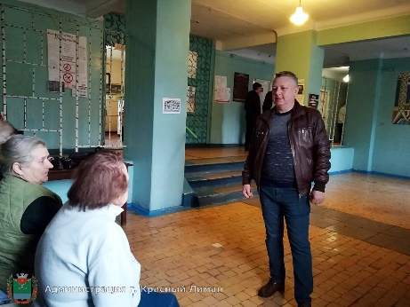  https://t.me/kr_liman_admin/1065?single  https://vk.com/krasnyyliman_official?w=wall-216682194_796  https://ok.ru/group/70000000906989/topic/156829979439341 | 1083
 | 11.04.2023 10:00-10:30 | г. Енакиево, ул. XX Партсъезда, 18  ПВР- общежитие Енакиевского Горного техникума | Проведен сход граждан в ПВР г. Енакиево, исполняющим обязанности заместителя главы администрации города Красный Лиман Андреем Витальевичем Самсоновым.  В ходе беседы, краснолиманцы задавали вопросы, интересующие их, а именно:  - процедура подачи документов на получение паспорта гражданина Российской Федерации;  - оформление документов о получении статуса  - вынужденных переселенцев;  - получение помощи в виде лекарственных препаратов.  Все озвученные вопросы на сходе граждан разъяснены. | 15 | Самсонов Андрей Витальевич и. о. заместителя главы администрации города Красный Лиман | 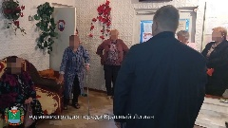  https://t.me/kr_liman_admin/1186 https://ok.ru/group/70000000906989/topic/156846271492333 https://vk.com/krasnyyliman_official?w=wall-216682194_809 | 1255
 | 13.04.2023  10:00-10:30 | г. Енакиево, ул. Партизанская, 98  -общежитие Енакиевского Металлургического завода | И. о. заместителя главы администрации города Красный Лиман Андрей Витальевич Самсонов провёл сход с эвакуированными гражданами,  проживающими в общежитии. Граждан интересовали следующие вопросы:  - об оформлении единоразовой помощи в размере 10 000,00 руб. для граждан, эвакуированных с территорий Донецкой Народной Республики, временно подконтрольных Украине, а также из освобождённых (освобождаемых) населённых пунктов;  - об улучшении жилищно-бытовых условий в месте пребывания краснолиманцев;  - о гуманитарной помощи в виде медикаментов первой необходимости, продуктовых и гигиенических наборов.  На все вопросы наших граждан Андрей Витальевич предоставил конструктивные ответы и развернутые разъяснения в рамках законодательства, действующего на территории Донецкой Народной Республики. | 10 | Самсонов Андрей Витальевич и. о. заместителя главы администрации города Красный Лиман | 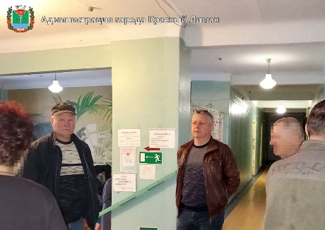  https://t.me/kr_liman_admin/1223 https://ok.ru/group/70000000906989/topic/156853970333933 https://m.vk.com/wall-216682194_828 | 319
 | 18.04.2023 10:00-10:30 | г. Енакиево, ул. Партизанская, 98  -общежитие Енакиевского Металлургического завода | Проведен сход граждан в общежитии г. Енакиево главой администрации города Красный Лиман Петрикиным Александром Михайловичем.  Жителями были заданы следующие вопросы:  - об оказании гуманитарной помощи в виде бутилированной воды;  - возможность получения медицинских препаратов для снижения сахара в крови на территории города Енакиево;  - порядок постановки на учет в Центре занятости эвакуированным гражданам.  Александр Михайлович разъяснил, что при содействии волонтерских организаций, с которыми сотрудничает администрация, будет осуществлена доставка воды. Для получения медицинской помощи необходимо обратится в Центральную городскую больницу г. Енакиево. Для трудоспособных граждан ведет прием Краснолиманский Центр занятости. Дана информация о месте расположения Центра занятости и телефоны «Горячей линии». | 20 | Петрикин Александр Михайлович Глава администрации города Красный Лиман | https://t.me/AlexsandrPetrikin/4989 https://ok.ru/group/70000000906989/topic/156879046635757 https://m.vk.com/wall-216682194_870 | 1003
 | 21.04.2023  10:30-11:00 | г. Енакиево, ул. XX Партсъезда, 18  ПВР -общежитие Енакиевского Горного техникума | Проведен сход граждан в ПВР г. Енакиево главой администрации города Красный Лиман Петрикиным Александром Михайловичем.  Эвакуированных граждан интересовали вопросы:  - процедура подачи документов на получение паспорта гражданина Российской Федерации;  - перечень документов для проведения расчетов индексации пенсионных выплатах, согласно нормам Российской Федерации.  Глава администрации рассказал о упрощенной процедуре подачи документов, телефон горячей линии и часы приема миграционной службы.  Для желающих проиндексировать пенсионные выплаты необходимо записаться на прием Социальный Фонд России с минимальным пакетом документов.  Проведен сход граждан в ПВР г. Енакиево главой администрации города Красный Лиман Петрикиным Александром Михайловичем.  Эвакуированных граждан интересовали вопросы:  - процедура подачи документов на получение паспорта гражданина Российской Федерации;  - перечень документов для проведения расчетов индексации пенсионных выплатах, согласно нормам Российской Федерации;  Глава администрации рассказал о упрощенной процедуре подачи документов. Сообщил телефон "Горячей линии" и часы приема миграционной службы.  Для желающих проиндексировать пенсионные выплаты, необходимо записаться на прием в Социальный Фонд России с минимальным пакетом документов. | 16 | Петрикин Александр Михайлович Глава администрации города Красный Лиман | 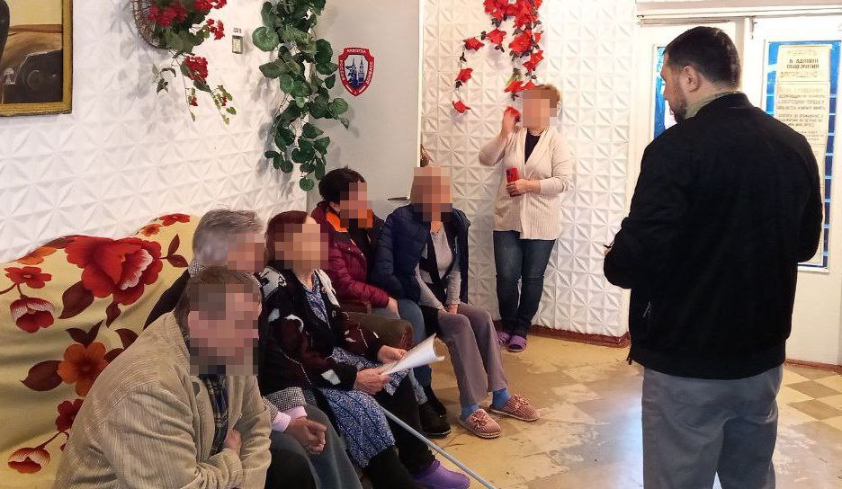  https://t.me/AlexsandrPetrikin/5024  https://vk.com/krasnyyliman_official?w=wall-216682194_883  https://ok.ru/group/70000000906989/topic/156885942923501 | 253

